# 嵌入式系统设计综合项目

# 测试文档

# 基于GFNet的交通标志识别系统

第一组

2052538 陈 诺 1851903 边 策

2051840 梁 厚 2053171 白 钰

1953729 吴浩泽

2051374 吴雨阳

2051849 王崧宇

2052225 张勤杭

2052134 刘治华

目录

**1.测试计划3**

1.1.测试说明3

1.2.测试环境3

**2.测试用例及测试结果3**

2.1.PC端3

2.1.1.PC端测试用例3

2.1.2.PC端模型测试准确性4

2.1.3.PC端系统性能6

2.2.Atlas 200DK端6

2.2.1. Atlas 200DK端测试用例6

2.2.2. Atlas 200DK端模型测试准确性6

2.2.3. Atlas 200DK端系统性能7

**3.测试日志** **7**

**4.小组成员贡献比说明8**

# 测试计划

## 测试说明

本测试文档旨在验证基于GFNet的交通标志检测系统在不同测试环境下的模型训练和测试的准确性评估，模型训练和测试的准确性包括模型能够在不同场景下准确地进行分类。

## 测试环境

测试将在不同测试环境下进行，包括PC端及Atlas 200DK开发板端。

PC端的测试主要用于测试模型的准确性，以测试集视频作为输入，其中包括了不同类型和角度的交通标志，图像保存在本地作为输出。

Atlas 200DK开发板端的测试以树莓派V2.1相机的拍摄图片为输入，以web端的网页显示结果作为输出。

# 测试用例及测试结果

## PC端

### PC端测试用例

PC端测试用例包含了不同类型的交通标志，不同角度，共20段测试集视频，本文档中列举部分作为展示：

PC用例1.

序号：PC001

描述：正面清晰交通标志（靠右行驶）

大小：1280x720

输入：

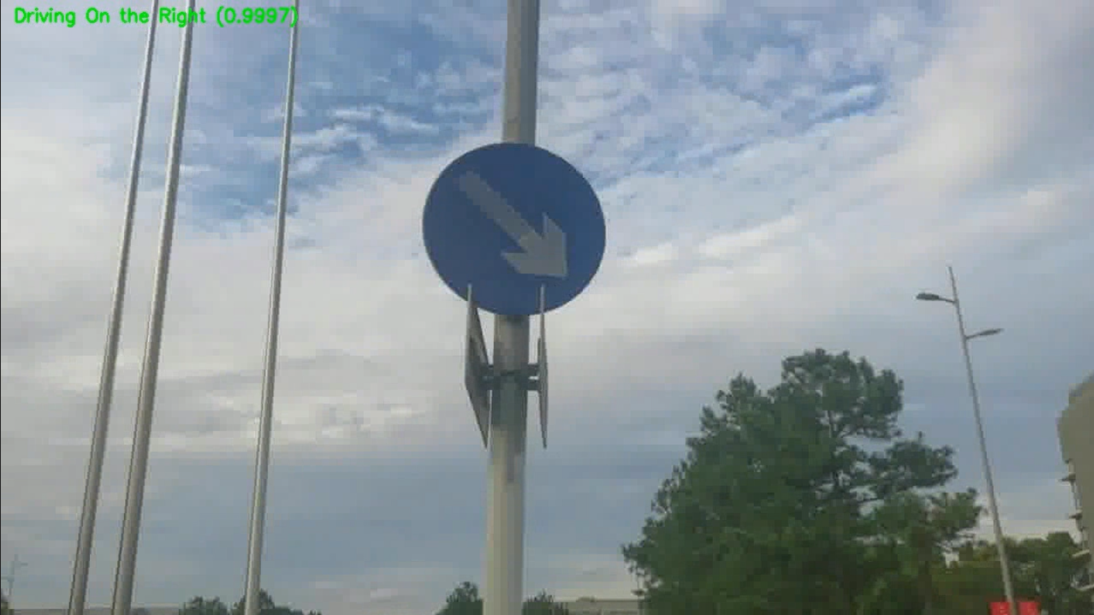

输出：

交通标志类别与置信度，Driving On the Right (0.9997)

PC用例2.

序号：PC002

描述：从远到近的交通标志（限速10）

大小： 720x1280

输入：

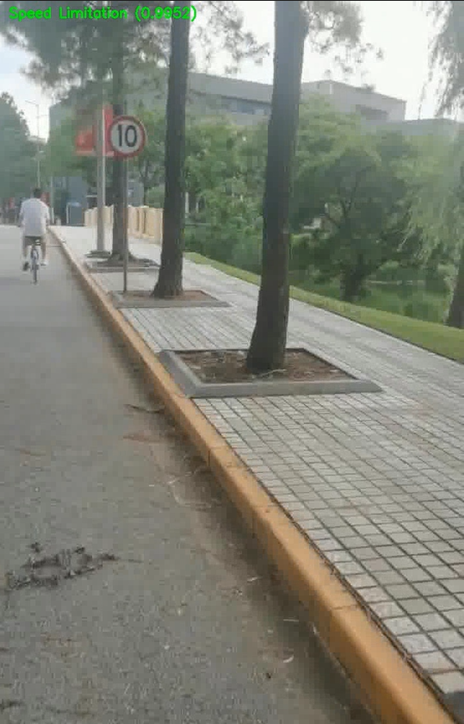

输出：

交通标志类别与置信度 Speed Limitation (0.9952)

PC用例3.

序号：PC003

描述：从正面到侧面变换角度的交通标志（慢行）

大小： 1280x720

输入：

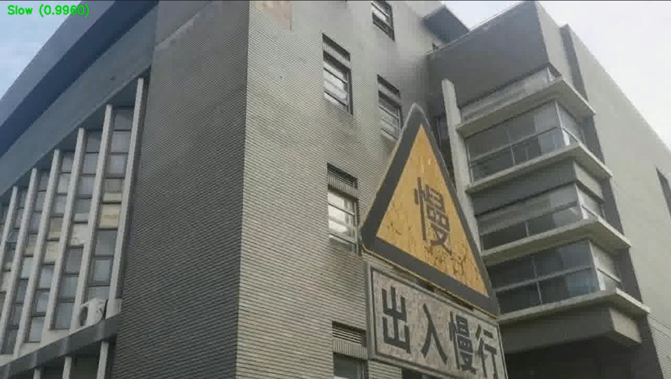

输出：

交通标志类别与置信度 Slow (0.9960)

总体准确率：

在PC端测试中，在323张测试集图像，共17张识别有误，准确率94.74%。

## Atlas 200DK端

### Atlas 200DK端测试用例

Atlas 200DK端测试用例包含了校园中各类交通标志。

用例1.

序号：AT001

概述：停止（stop）

输入：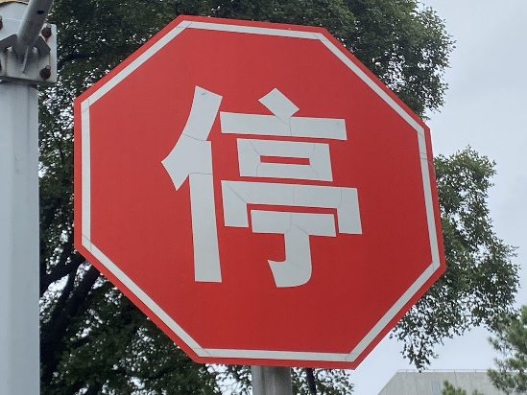

输出：

置信度：88.89%~99.60%

用例2.

序号：AT002

概述：限速10（Speed limit (10km/h)）

输入：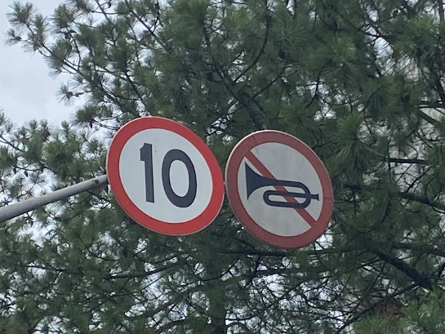

输出：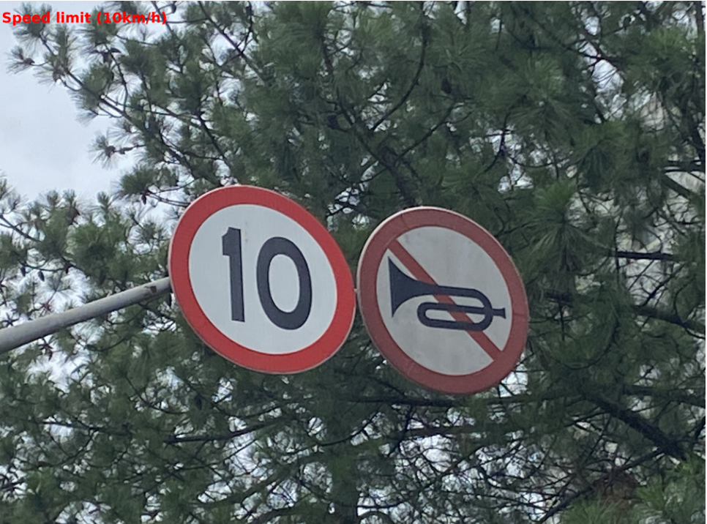

置信度：88.89%~99.60%

用例3.

序号：AT003

概述：友园12号楼-行人（Pedestrians）

输入：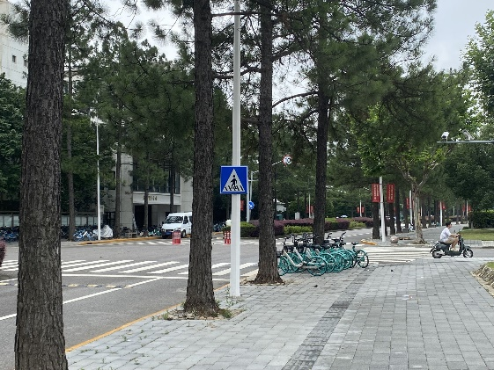

输出：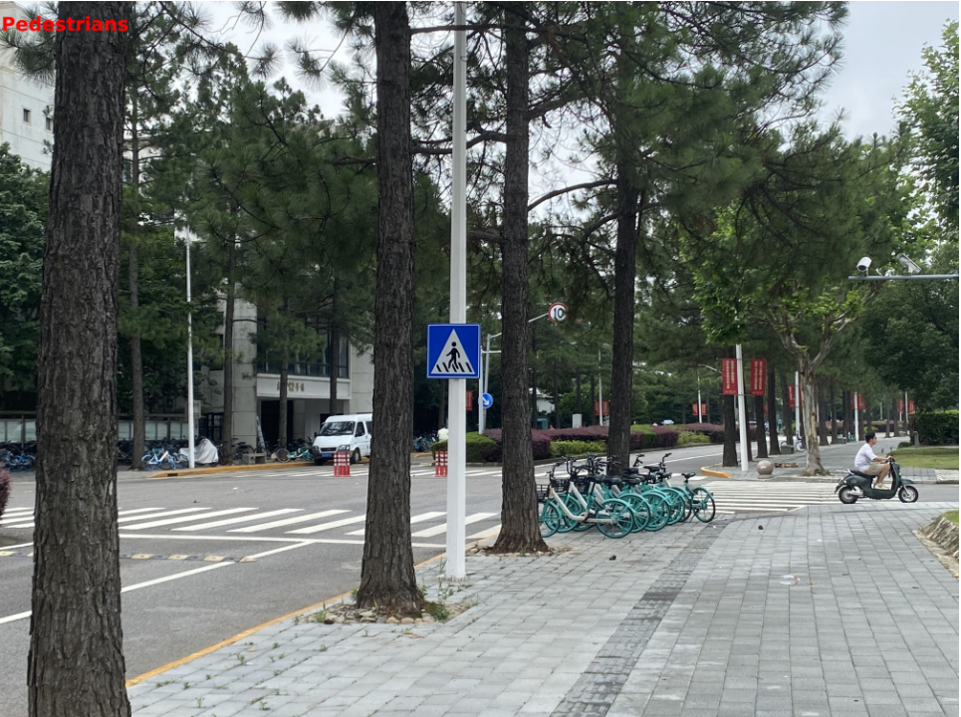

置信度：89.77%~99.97%

在Atlas 200DK端测试中，在不断通过相机拍摄图片并导入模型的过程中，系统能够保持高准确率，识别出正确的交通标志。

* + 1. **Atlas 200DK端系统性能**

在Atlas 200DK端测试中，任务的平均处理时间为5task/s。

考虑到Atlas 200DK开发板不支持多线程运行及没有gpu支持等算力原因，其平均任务处理速度低于PC端表现，还有可以优化的空间。

# 小组成员贡献比说明

|  |  |
| --- | --- |
| 小组成员 | 贡献比 |
| 2052538 陈 诺 | 12% |
| 2052225 张勤杭 | 12% |
| 2052134 刘治华 | 12.5% |
| 1851903 边 策 | 11.5% |
| 2053171 白 钰 | 11% |
| 2051374 吴雨阳 | 11% |
| 2051849 王崧宇 | 10% |
| 1953729 吴浩泽 | 10% |
| 2051840 梁 厚 | 10% |
|  |  |

表三：小组成员贡献比说明